**NOTE D’INFORMATION POUR LES PERSONNES MAJEURES**

« **Évolutions cliniques et immunologiques des maladies auto-immunes sous immunothérapies (anti-CD38, anti-SLAMF7, anti-BCMA ou CAR Tcells) indiquées pour un myélome** »

Madame, Monsieur,

Nous allons réaliser une recherche sur : « **Évolutions cliniques et immunologiques des maladies auto-immunes sous immunothérapies indiquées pour un myélome** » coordonnée par le Dr Inès VIDONI et, le Pr Jacques MOREL du CHU de Montpellier.

Pour cette recherche, nous avons besoin d’utiliser des données afin de trouver des solutions qui améliorent la santé de

tous ! En tant que Centre Hospitalier Universitaire, la recherche médicale est l'une de nos missions d'intérêt public, aux

côtés des soins médicaux et de l'enseignement médical.

Ce document vous donne toutes les informations sur notre recherche et sur l’utilisation des données.



**Quel est l’objectif de cette recherche ?**

L’objectif de l’utilisation de vos données personnelles de santé est de réaliser la recherche citée ci-dessus qui a pour but d’évaluer l’évolution cliniques et immunologiques des patients **atteints de maladies auto-immunes sous immunothérapies pour un myélome associé.**



**Comment va se passer cette recherche ?**

Ce sont vos données, et celles d’autres personnes qui ensemble sont étudiées pour améliorer la connaissance sur les maladies, et mieux les traiter. **Cette recherche ne touche pas à votre prise en charge. Il n’y aura pas de consultation ou d’examen supplémentaires, ni de modifications du traitement prescrit par votre médecin.**

Nous inclurons dans notre recherche l**es patients sous immunothérapie indiqué pour un myélome multiple et qui présentent une pathologie auto immune parmi les suivantes : polyarthrite rhumatoïde, lupus, syndrome de Sjögren, sclérodermie, myopathies inflammatoires et autres maladies auto immunes systémiques.**



**Quelles sont les données collectées pour la recherche ?**

Les données vous concernant qui seront mises à disposition pour la recherche peuvent être issues directement de votre dossier médical.

Les données qui seront utilisées dans le cadre de notre recherche sont les suivantes : âge, sexe, données cliniques et biologiques en rapport avec la pathologie concernée (par exemple dans la polyarthrite rhumatoïde : nombre d’articulations gonflées et douloureuses, CRP, Facteur rhumatoïde, Anticorps anti CCP).



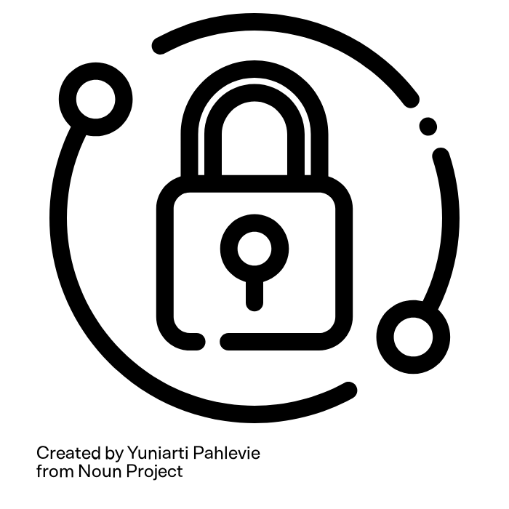

**Quel cadre de sécurité et confidentialité des données est mis en place ?**

L’utilisation des données pour cette recherche se fera dans un cadre très sécurisé. La population identifiée sera anonymisée par la création d’un code (code chronologique d’entrée dans la recherche) : le premier patient recruté sera le n*1.

Les données seront transmises par les centres au CHU de Montpellier via une messagerie sécurisée. Celles-ci seront conservées sur un serveur sécurisé du CHU de Montpellier.

Les données nécessaires pour cette recherche sont destinées aux personnes suivantes : Dr Inès VIDONI, Pr Jacques Morel et Pr Cédric Lukas.

Notre recherche **ne contient aucune donnée administrative permettant de vous identifier** directement (nom, prénom, coordonnée postale, électronique et téléphonique, …).



**Les données seront-elles transférées ?**

Les données ne seront pas transférées vers un pays hors l’UE.

Si vos données font l'objet d'un transfert vers un pays hors de l'UE, le CHU de Montpellier s’engage à assurer le niveau adéquat de protection des données personnelles conformément à la réglementation applicable.

Vos données pourront également, tout en respectant leur confidentialité, être transmises aux autorités sanitaires et autorités publiques de contrôles dans le cadre de leur mission légale, organisme d’assurance garantissant la responsabilité civile du CHU de Montpellier, experts indépendants chargés de vérifier exactitude des résultats de cette recherche.



**Quelle est la durée de conservation de vos données pour la recherche ?**

La durée de conservation des données de cette recherche sera maximale de 2 ans après la dernière publication des résultats de la recherche ou, en cas d'absence de publication, jusqu'à la signature du rapport final de la recherche. Vos données seront ensuite archivées pour une durée de 20 ans.



**Quel est le cadre juridique et réglementaire de cette recherche ?**

Nous traitons et protégeons les données conformément à la loi n° 78-17 (**Loi informatique et libertés**) [1] et au Règlement Général sur la Protection des Données n°2016/679 (**RGPD**) [2].

Ce projet de recherche a été présenté devant le **Comité Scientifique et Ethique** du CHU de Montpellier en date du (JJ/MM/AAAA) sous la référence n°2024-09-130 et il est conforme à la méthodologie de référence MR-004 du CHU de Montpellier (MR-004 – sous le N°2204141).



**Suis-je obligé(e) de participer à cette recherche ?**

Votre participation à cette recherche n’est pas une obligation. **Le droit d’opposition vous permet** de vous opposer à l’utilisation de vos données pour cette recherche. Votre opposition ne remettra pas en cause vos soins ni la relation avec l’équipe médicale qui vous suit au sein de notre hôpital.

Par ailleurs, vous disposez d’autres **droits sur vos données** :

* **Le droit d’accès** vous permet de demander à consulter les données vous concernant et à en obtenir une copie ;
* **Le droit de rectification** vous permet de demander de faire modifier les données vous concernant si vous constatez qu’elles ne sont pas exactes ;
* **Le droit à l’effacement.** Ce droit s’applique lorsque vous exercez votre droit d'opposition et demandez également l'effacement des données vous concernant déjà collectées dans le cadre de cette recherche. Certaines données préalablement collectées peuvent cependant ne pas être effacées, si cette suppression est susceptible de rendre impossible ou de compromettre gravement la réalisation des objectifs de la recherche.
* **Le droit à limiter l’utilisation des données** vous concernant, permet d’empêcher temporairement que vos données soient incluses dans cette recherche.



**Vous pouvez exercer vos droits -** à tout moment et sans avoir à vous justifier - auprès du Délégué à la Protection des Données en joignant un justificatif d’identité à votre demande et en indiquant la recherche concernée :

**Délégué à la protection des données (DPO) du CHU de Montpellier**

Centre Administratif André Bénech

191 avenue Doyen Gaston Giraud, 34295 MONTPELLIER CEDEX 5

[dpo@chu-montpellier.fr](mailto:dpo@chu-montpellier.fr)

04 67 33 54 50



Si vous estimez que vos droits concernant l’utilisation de vos données n’ont pas été respectés, vous pouvez saisir **la Commission Nationale de l’Informatique et des Libertés** (CNIL) pour faire une réclamation. (La CNIL est l’autorité de contrôle chargée de surveiller l’application des règles relatives à la protection des données.)

(<https://www.cnil.fr/plaintes> ou CNIL - Service des Plaintes - 3 Place de Fontenoy - TSA 80715 - 75334 PARIS CEDEX 07).



**A qui devez-vous vous adresser en cas de questions concernant cette**

**recherche ?**

Vous avez la possibilité de **connaître les résultats globaux de notre recherche** : à votre demande ils peuvent vous être communiqués à sa conclusion par l’équipe médicale qui vous a informé de cette recherche.

Pour le CHU de Montpellier :

**Coordonnateur de la recherche :** Inès VIDONI, ines.vidoni-chu.montpellier.fr

**Equipe médicale** impliquée dans votre prise en charge médicale (Rhumatologie : Inès Vidoni, Pr Jacques Morel, en hématologie : Laure Vincent, Guillaume Cartron)

Pour le CHU de Nîmes : Pr Cécile Gaujoux Viala

**Votre participation à notre recherche nous est précieuse.**

**Nous vous remercions par avance pour votre contribution !**

1. Loi n°78-17 du 6 janvier 1978 modifiée par la loi n°2018-493 du 20 juin 2018 relative à l’informatique, aux fichiers et aux libertés (Loi informatique et libertés)
2. Règlement général européen N°2016/679 relatif à la protection des personnes physiques à l’égard du traitement des données à caractère personnel et à la libre circulation des données (RGPD)